Ciudad de México a 28 de abril de 2016.

Formula 1 Gran Premio de México® y Pilotos por la Seguridad Vial
festejan “Día del niño”.
Además, vibran -en silencio- niños sordos la fiesta de la Formula 1®.

Con motivo de la cercanía del “Día del Niño” y como parte de las acciones de responsabilidad social del FORMULA 1 GRAN PREMIO DE MÉXICO®, en coordinación con Pilotos por la Seguridad Vial, asistieron a Gokartmania 50 niños y niñas del Instituto Pedagógico para Problemas de Lenguaje, IPPLIAP, institución dedicada desde hace 49 años a educar niños y adolescentes sordos o con problemas de lenguaje y aprendizaje.
A la cita acudió la piloto de Tractocamiones Gisela Ponce, integrante de Pilotos por la Seguridad Vial, quien a través de varios videos explicativos enseño a los niños el Decálogo de la Seguridad Vial.
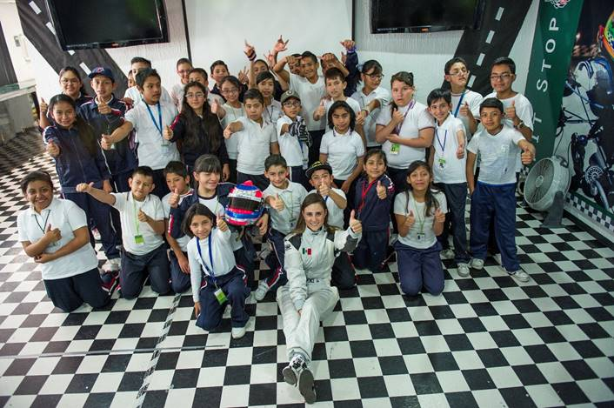

Los alumnos, provenientes de familias de escasos recursos, seguían atentamente a Gisela, quien desciende de una importante dinastía de automovilistas; hija de Javier Ponce Guzmán, reconocido piloto en los años 70’s, 80’s y 90’s. A la vez que explicaba la importancia del uso del cinturón y los riesgos de los distractores, como el celular, un intérprete del Ippliap, traducía la explicación en la lengua de señas. También pudieron ver un video semblanza del pasado FORMULA 1 GRAN PREMIO DE MÉXICO®, donde a todo volumen y a través de las vibraciones de los motores de los autos y la música en las bocinas, pudieron “vibrar” la emoción de la máxima categoría del automovilismo deportivo.

Además de contar con importantes logros en la categoría de Tractocamiones, Gisela se ha hecho acreedora a diversos reconocimientos por su desempeño tanto deportivo como académico y sobretodo de responsabilidad social y por ello fue la madrina de estas pláticas que se harán regularmente en diferentes instituciones académicas dirigidas tanto a primaria como secundaria, preparatoria y universidades.

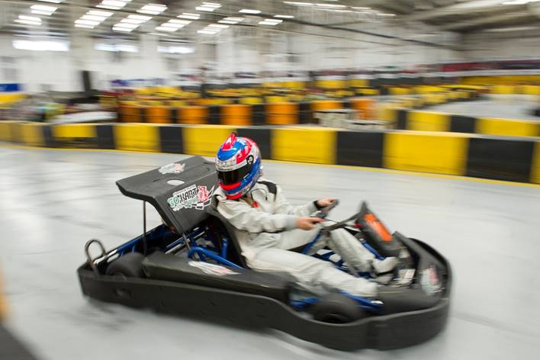

Al término de la plática, los niños tuvieron otra sorpresa ya que los esperaba el piloto Pepe Montaño, quien lleva 27 años como piloto profesional en autos turismo, formula, Nascar, y actualmente en la categoría Super V8. Pepe, piloto oficial BMW Driver training, quien además tiene a su cargo la única Escuela de Manejo Deportivo con autos Formula, organizó una dinámica de competencia en los go karts con los niños del Ippliap. Los primeros tres lugares de cada categoría subieron al podio de ganadores a recibir su gorra del FORMULA 1 GRAN PREMIO DE MÉXICO®, medalla de ganadores, sin faltar la tradicional celebración, en esta ocasión, con botellas de agua mineral.

Además de la visita del Ippliap a Gokartmania, estas pláticas organizadas por el FORMULA 1 GRAN PREMIO DE MÉXICO® se llevaron a cabo en los colegios Avante y Giocosa, donde en este último se unió el piloto Andrés Orea, quien ha participado en kartismo, ciclismo y motociclismo, autos turismo y de resistencia, siendo novato del año en la Super Copa Telcel 2012 y campeón de la Copa Pro Mothers en el 2015.

El FORMULA 1 GRAN PREMIO DE MÉXICO® entregó a todos los niños una caja de dulces para celebrar su día, un libro para colorear y una credencial que los identifica como “Embajadores por la Seguridad Vial”. El FORMULA 1 GRAN PREMIO DE MÉXICO® seguirá realizando esta acción social en diferentes escuelas públicas y privadas en todos los grados incluyendo visitas a universidades.

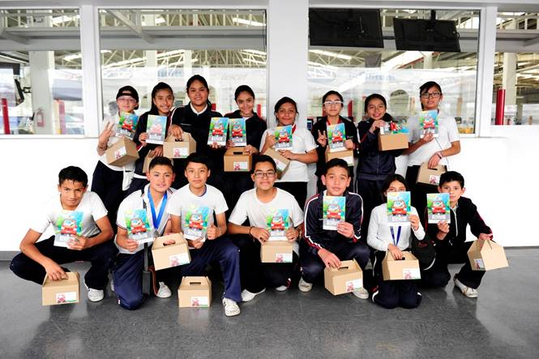
Aún hay boletos disponibles, no te quedes fuera del FORMULA 1 GRAN PREMIO DE MÉXICO 2016.
Los boletos están a la venta a través de la Red Ticketmaster en la página web www.ticketmaster.com.mx,Centros Ticketmaster autorizados, en el teléfono 5325 9000 o en la taquilla no. 7 ubicada en el Palacio de los Deportes.
Consulta mayor información de la ubicación de tus boletos en la página www.mexicogp.mx
Paquetes Corporativos disponibles con:
Diego Pérez
dperez@cie.com.mx

www.mexicogp.mx
Facebook: mexicogp
Instagram/Twitter: @mexicogp
#MexicoGP #F1ESTA
Contactos Prensa
Francisco Velázquez Manuel Orvañanos
fvelazquezc@cie.com.mx Manuel@bandofinsiders.com
(52 55) 52019089 (52 55) 63.86.66.86

Sobre CIE
Corporación Interamericana de Entretenimiento, S.A.B de C. V.
www.cie.com.mx
Somos la compañía líder en el mercado del entretenimiento fuera de casa en México, Colombia y Centroamérica y uno de los participantes más destacados en el ámbito latinoamericano y mundial en la industria del espectáculo.
A través de un modelo único de integración vertical, el acceso único a una importante red de centros de espectáculos, una base de anunciantes conformada por los principales inversores publicitarios en nuestros mercados, así como por las asociaciones y alianzas estratégicas que hemos establecido con participantes experimentos en la industria global; ofrecemos diversas opciones de entretenimiento de talla mundial, las cuales incluyen conciertos, producciones teatrales, eventos deportivos, familiares, y culturales, entre otros, que cubren las necesidades de tiempo libre y esparcimiento de nuestras audiencias.
Operamos un parque de diversiones y un parque acuático en Bogotá, Colombia. Asimismo, comercializamos el Centro Banamex en la ciudad de México, uno de los mayores y más importantes recintos de exposiciones y convenciones en el ámbito internacional. Igualmente, somos reconocidos como el más destacado productor y organizador de eventos especiales y corporativos en México, y operamos uno de los centros de contacto más profesionales y reconocidos en el mercado mexicano.
CIE es una empresa pública cuyas acciones y títulos de deuda cotizan en la Bolsa Mexicana de Valores.

